PANDUAN REGISTRASI
LOGIN PENGGUNA INTERNET MAHASISWA POLNEP

- Browser baik itu Opera, Mozilla Firefox, Google Chrome atau Internet Explorer tampak tampilan seperti gambar :
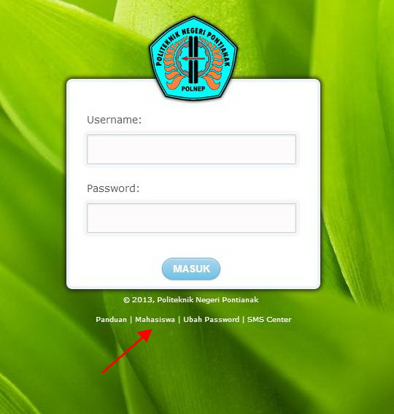

- Klik Link Mahasiswa.

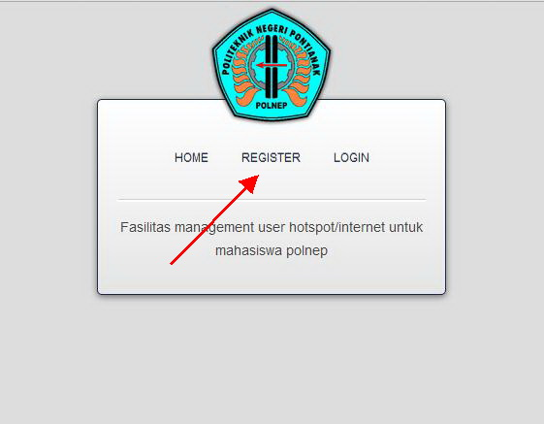

- Klik Register

- Setelah mengklik Register akan tampil gambar :
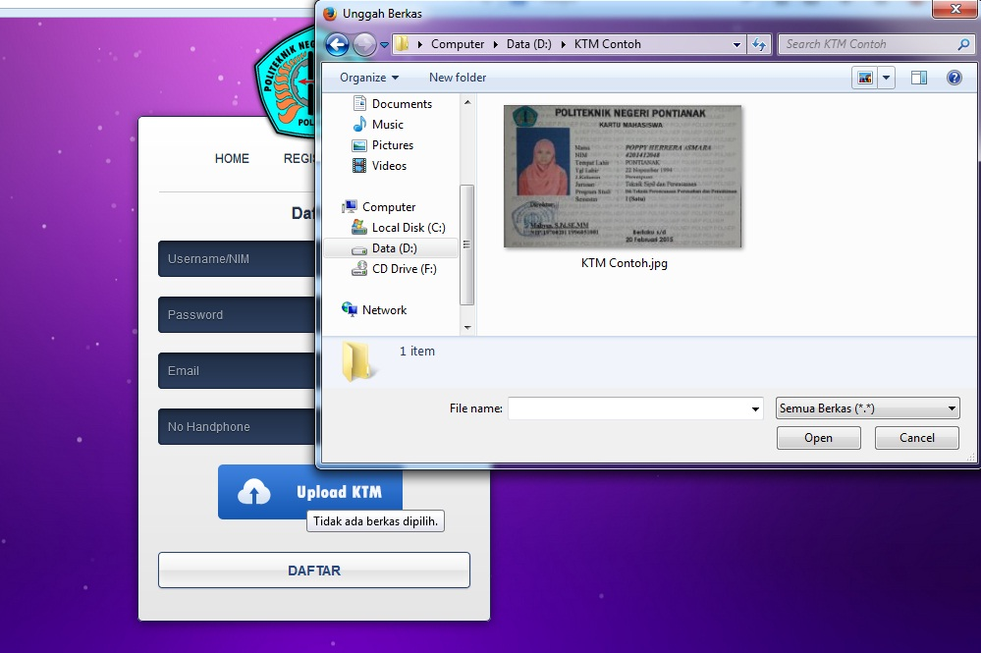

- Isi NIM
- Password (Bebas )
- Email aktif
- No HP pribadi
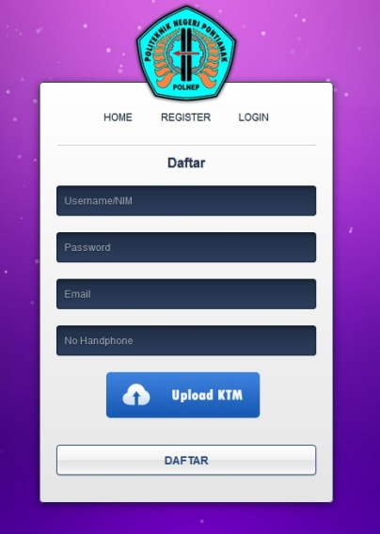
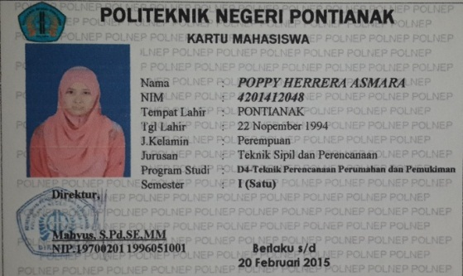
- Upload KTM yang masih berlaku(dikeluarkan Bagian Administrasi Akademik &Kemahasiswaan POLNEP )

- Klik DAFTAR (Selesai)
CATATAN : 1. KTM yang diupload harus memiliki foto seperti contoh diatas
2. Untuk mahasiswa yang telah register sesuai panduan diatas akan di konfirmasikan maksimal dalam waktu 1 x 24 Jam (Hari Kerja) setelah mendaftar.
TTD
UPT K-TI POLNEP

